上次“臭蛋”，这次“虫弹”，下次是不是燃烧弹？

原创 有里儿有面 [有理儿有面](javascript:void(0);)

**有理儿有面**

微信号 youli-youmian

功能介绍 你说是不是

2020-06-05[原文](https://mp.weixin.qq.com/s?__biz=Mzg3MjEyMTYyNg==&mid=2247500587&idx=2&sn=d925ff68bd7e1402934b6fdb89bad77f&chksm=cef6975ef9811e4890d5ac3eb9587b37605908f741ca0fd8f2ae25545925c5f2c6380c23fc02&scene=27#wechat_redirect&cpage=72) 发表于

收录于合集



昨天，香港立法会依法三读《国歌条例草案》时，乱港派议员陈志全、朱凯迪，为阻止香港特区正常履行“国歌法”规定的义务，先后冲向主席台并泼出具有恶臭味道的不明液体和有昆虫在内的“虫弹”，致使立法会会场气味难闻，会议被迫暂停。立法会秘书处报警向警察求助。警员及消防到现场搜证，发现了两个容器，内有啡色液体及昆虫尸体。

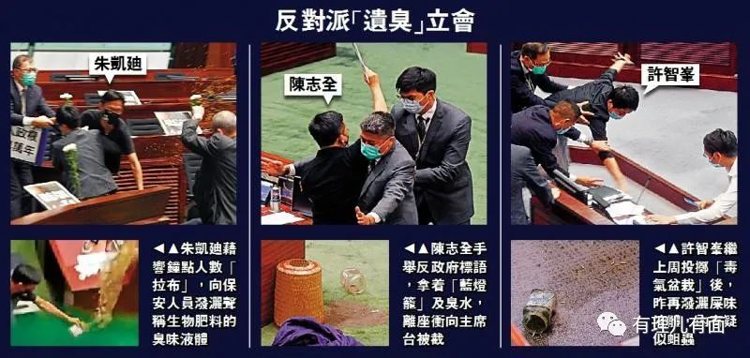

两人在被逐出会议室后，不知廉耻地对港媒称物品是"有臭味的液体"，主要是"有机肥料"，与上周民主党议员许智峯所投掷的东西"差不多"。而对于其中的白色条状蠕动物是否昆虫的问题，他们狡辩"没有仔细研究"。

立法会主席梁君彦及建制派议员则谴责涉事的乱港议员，批评有关人等的滋扰行为极不负责。由于有关人等行为涉嫌违反《立法会（权力及特权）条例》，多名建制派议员会后已到警察总部报案。

如两名乱港议员所说，这已经不是第一次了。

香港立法会5月28日进行“国歌法”二读的时候，会议先后三度暂停，期间朱凯迪和陈志全就因为在场捣乱，被逐离场。另一名乱港议员许智峯向主席台方向投掷早已准备好的恶臭物，由于物品散发不明气体，导致会场人员被迫疏散。许智峯则轻描淡写说这是植物。

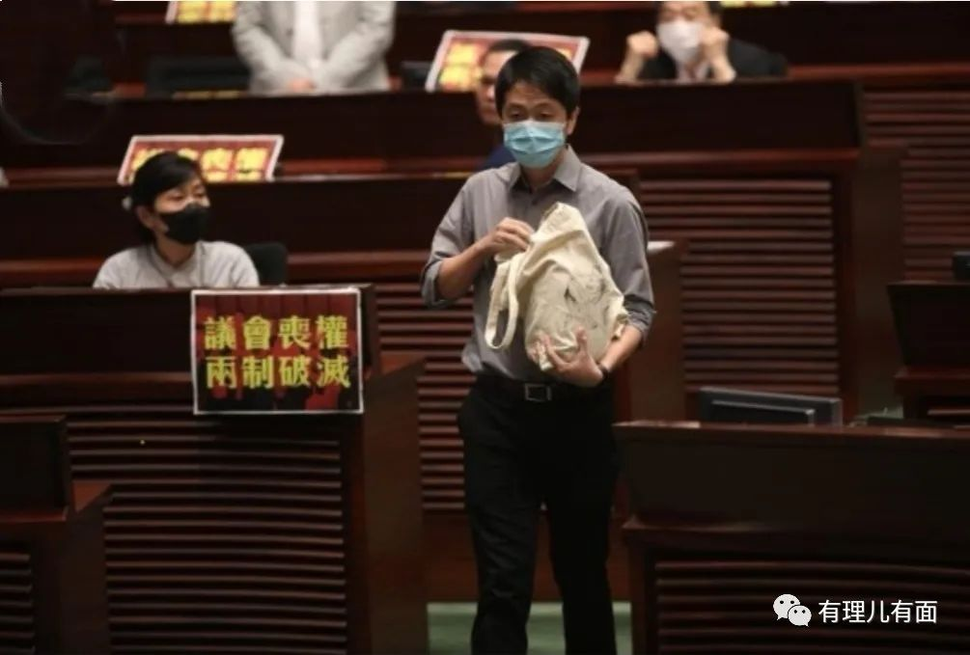

这些肮脏招数的目的只有一个——阻挠《国歌条例草案》通过，并在港实施。

立法会外，乱港势力纵容社会暴力行为，纵火、打砸、堵塞交通、“私了”不同意见者、破坏“不民主”的商铺、打砸中资企业……让全香港“揽炒”。

立法会内，乱港议员凭借议员的某些特权及豁免权，在议事厅内逐步升级暴力。从举牌“抗议”、“拉布”阻挠的“文斗”，到近期暴力冲击选举、公然推撞立法会保安、投掷“臭弹”、“虫弹”制造混乱，完完全全的“武斗”起来。

乱港议员“以身作则”向社会上的黑暴分子，示范如何以暴力阻碍及侵犯他人的人身权利，变相成为他们违法犯罪的保护伞。

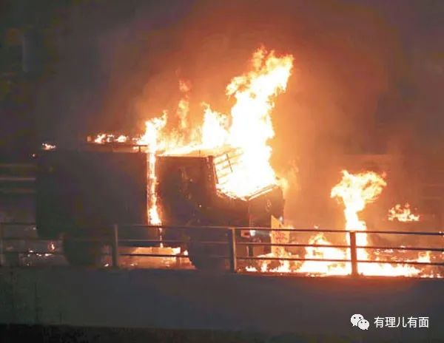

会后乱港派一度在会议室外的走廊阻挠其他议员离开，被训斥：“汉奸走狗卖国贼，遗臭万年！”

香港立法会议员廖长江表示，反对派的行径剥夺了议员发言权及基本法赋予立法会审议法案的权力。

立法会议员周浩鼎指出，反对派在会议厅内连串搞事举动，其实是为了逃避投票表达立场，若投赞成票，就无法向被其煽动仇恨国歌的支持者交代；若投反对票，则违反拥护基本法、效忠中华人民共和国香港特别行政区的议员誓言，不符参选资格。

立法会议员葛佩帆指出，反对派掷臭物阻挠会议的行径不仅卑鄙无耻，更涉嫌干犯立法会《立法会（权力及特权）条例》第17（c）及19（a）列明的刑事罪，包括扰乱并中断立法会会议、妨碍或骚扰会议厅内的议员、强迫议员赞成或反对待决事项。

立法会议员郭伟强认为，反对派的下流行径有预谋、经精心部署，背后或有人协助，并非仅凭一两个人完成，警方须彻查事件。并希望立法会下半年换届后，议事规则委员会研究惩罚会上违规的议员，包括“停赛”、罚薪金。

立法会议员梁美芬表示，最近多次有立法会保安因反对派的行径“中招”，她已去信立法会行政管理委员会，促请保障保安及其他在场者的人身安全。消防检测后，称发出恶臭的不明液体无毒，但议员陈凯欣疑因对恶臭液体过敏，身体多处泛红及痕痒。

行政长官林郑月娥在社交网站发文，认为三名反对派议员昨日在立法会投掷恶臭物体的滋扰行为，证明以立法会目前的乱象，要落实基本法第23条的本地立法几近不可能。她称： “一条只是要求大众尊重国歌的法律，尚且经历了接近一年半的折腾，大家可以想象一条长期被别有用心的人污名化、妖魔化的国家安全条例又怎能在可见期间通过立法会。”

上次，许智峯投掷“臭弹”没被追责，于是有了昨天陈志全、朱凯迪的“虫弹”，截止目前也没什么具体结果。如果破坏不受到惩罚，那下次占立法会约三分之一的乱港派议员就能放下顾虑，将街头黑暴的堵路、纵火、汽油弹、腐蚀性液体带上立法会，从搞乱街头发展为搞乱“议会”，从而进一步破坏香港。

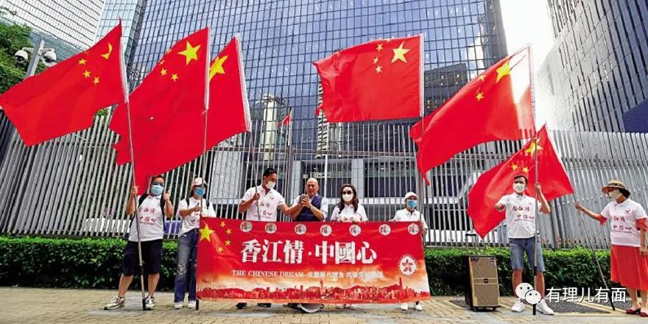

正如林郑特首所说：难道我们可以容忍暴力不断上升、危害国家安全风险不断增加、香港再乱下去吗？

重建“亚洲最安全城市”，重塑法治社会，需要全体香港同胞共同参与。9月份的立法会选举，请香港民众用手中的一票，为香港止暴制乱！

本文信息综合自：《大公报》、《东网新闻》《北京日报》、《环球时报》、《观察者网》、《人民日报海外版》。





**关注公众号：**

**有理儿有面**

**理   性｜   揭   秘｜   探   讨**







有里儿有面

**微信扫一扫赞赏作者** **赞赏**

已喜欢，对作者说句悄悄话

取消

**发送给作者**

**发送**

最多40字，当前共字

 人赞赏

上一页 1/3 下一页

长按二维码向我转账

受苹果公司新规定影响，微信 iOS 版的赞赏功能被关闭，可通过二维码转账支持公众号。

### 精选留言

用户设置不下载评论